Práctica 3:configuración segura de servidores

Alejandro Castillo Ramos

# ¿Qué es el certificado SSL?

Es un certificado digital que verifica que la página web es la que debería y habilita una conexión cifrada entre un navegador y el servidor web. Es usado comunmente para la protección de información sensible de los usuarios a la hora de la transmision.

# Crea un certificado SSL (autofirmado o validado por una CA).

* Primero hay que generar el certificado autofirmado:
* Texto

  Descripción generada automáticamentePrimero escribir el comando “sudo openssl req -x509 -nodes -days 365 -newkey rsa:2048 -keyout /etc/ssl/private/nginx-selfsigned.key -out /etc/ssl/certs/nginx-selfsigned.crt”
* Luego te pedirá “country name”
*  “State name”
* “locality name”
* “ORG name”
* “ORG unit”
* “Email”
* 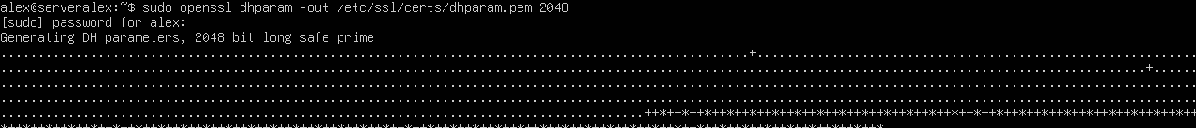Luego hay que crear un archivo de parámetros Diffie-Hellman

Luego hay que instalar “certbot” con el comando “sudo apt install certbot python3-certbot-nginx -y

* 1. **Instala un certificado SSL en tu servidor Apache o Nginx.**

# Instala un certificado SSL en tu servidor Apache o Nginx.

* Texto

  Descripción generada automáticamenteConfiguramos el archivo de nginx con lo siguiente:

# Explica que son los Virtual Host/Virtual Block con tus propias palabras, asi como cualquier documento del servidor que tengas que modificar.

* Los Virtual Host son configuraciones que nos permiten almacenar en una maquina varias webs distintas, teniendo cada una su propio dominio como si estuviesen en distintos servidores.
* De documentos que se tengan que modificar es el documento cambiado de configuración de nginx de el apartado anterior.

# Redirecciona todo el tráfico al protocolo HTTPS

En el mismo archivo de configuración de nginx hay que añadir lo siguiente:

# Muestra el acceso correcto por HTTPS por el navegador

* Al ser ubuntu server no se ve por navegador sino por comando:

